今日笔记：

1. 数据类型
2. 数据类型
3. 字符类型
4. 枚举类型
5. 日期时间类型
6. Data : “yyyy-mm-dd”
7. Datetime : “YYYY-MM-DD HH:MM:SS”
8. TIMESTEMP : “YYYY-MM-DD HH:MM:SS”
9. Time: “hh:mm:ss”
10. 注意

Datetime:不给值默认返回null

Timestamp：不给值默认返回系统当前时间

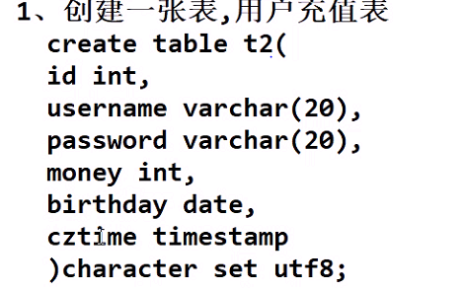

1. 日期时间函数
2. now()返回服务器当前时间
3. curdate()当前时间
4. date（“1999-09-09 07：07：07”）
5. year
6. 日期时间运算
7. 语法格式

Select \* from 表名

Where 字段名 运算符（now()-interval 时间间隔单位）；

时间间隔单位：

2 day 3 hour 1 minute 2 year 3 month

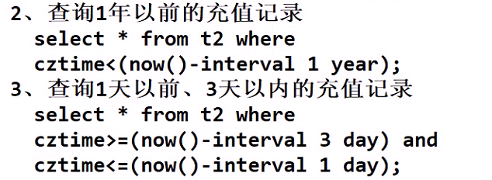

1. 表字段操作
2. 语法： alter table 表名…;
3. 添加字段（add）

Alter table 表名 add 字段名 数据类型；

Alter table 表名 add 字段名 数据类型 first；

Alter table 表名 add 字段名 数据类型 after 字段名；

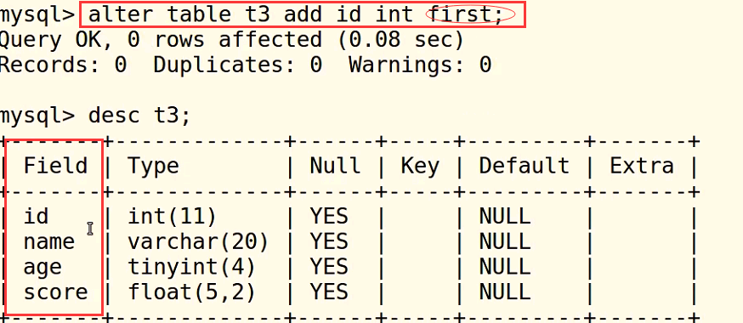

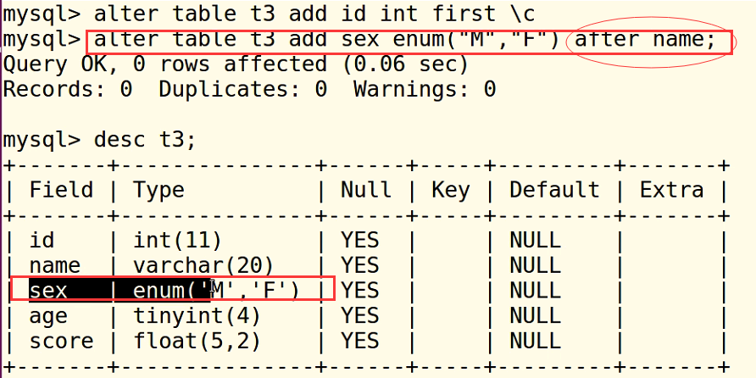

1. 删除字段(drop)

Alter table 表名 drop 字段名；

1. 修改字段数据类型(modify)

Alter table 表名 modify 字段名 新数据类型；

改的时候会受到表中已有数据的限制

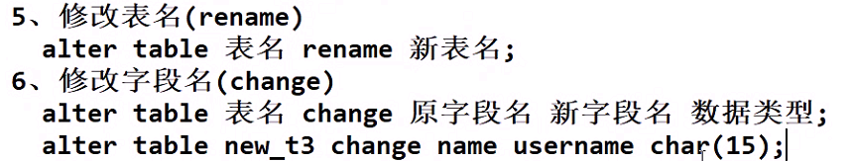

5、表记录操作

1、删除表记录（delete）

2、Delete from 表名 where 条件；

3、注意

一定要加where条件，不加where条件全部删除表记录

4、 更新表记录（update）

update 表名 set 字段1=值1，字段2 =值2 where 条件；

注意：

一定要加where条件，不加where条件全部更新表记录。

6、 运算符操作

1. 数值比较&&字符比较&&逻辑比较
2. 数值比较：= != > .>= < .<=
3. 字符比较：= !=
4. 逻辑比较：and（连个或者多个条件同时成立） or 有一个条件满足即可

Where country=”蜀国” or country=”中国”

2、范围内比较

1. between 值1 and 值2
2. in（值1，值2…..）
3. not in (值1，值2)

3、匹配 空 和 非空

1、空： is null

2、非空： is not null

3、注意1 null :空值 ，只能用is is not 去匹配

“”：空值 用=来匹配

1. 模糊查询（like）

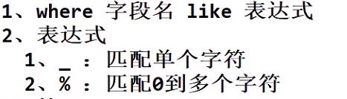 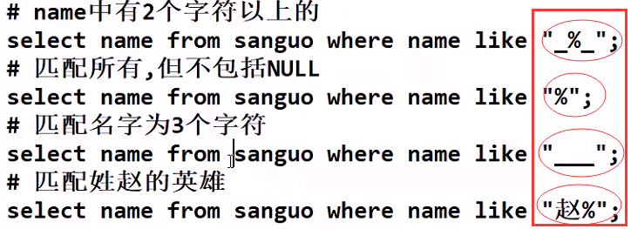

7、SQL高级查询

1、总结

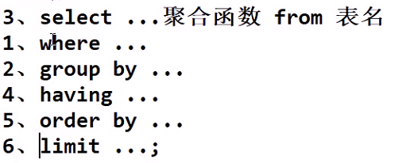

2、order by :给查询结果排序

1、order by 字段名 asc/desc

2、ASC(默认)：升序

DESC:降序



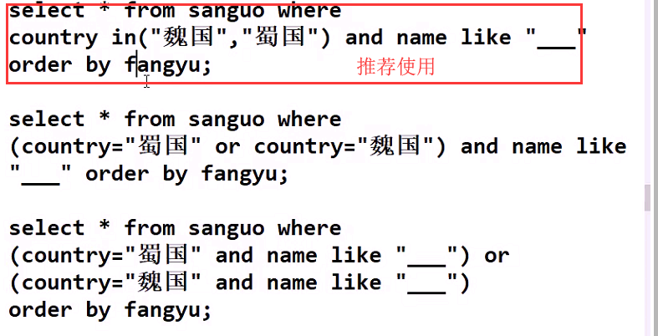

3. limit（永远放在SQL命令的最后写）

1、显示查询记录的条数

2、用法

Limit n ; 🡪 显示 n 条记录

Limit m, n; -🡪从第m+1条记录开始。显示n 条。

3.. 分页

每页显示5条，显示第4页的内容

第一页：limit 0，5

第二页：limit5，5

第三页：limit 10，5

第四页：。。。。

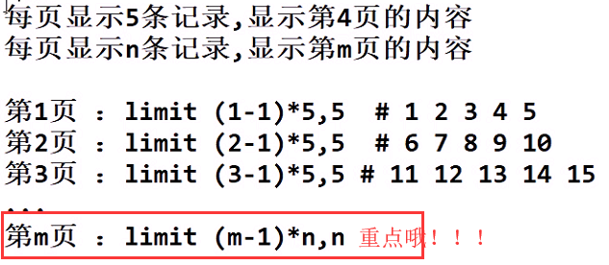

4、聚合函数

1、分类

Avg(字段名)：求该字段的平均值

Sum（字段名）：求和

Max（字段名）最大值

Min(字段名)： 最小值

Count（字段名）：统计该字段记录的个数

5、group by :给查询的结果进行分组

1、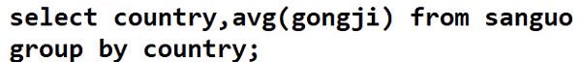

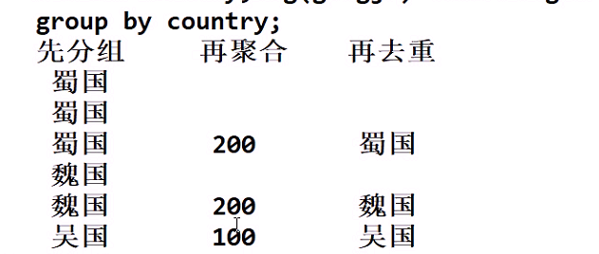

3，注意

1、select之后的字段名如果没有在group by 之后出现，则必须要对该字段进行聚合处理（聚合函数）

6、having语句

1、作用：对查询结果进行进一步的筛选

2、练习：

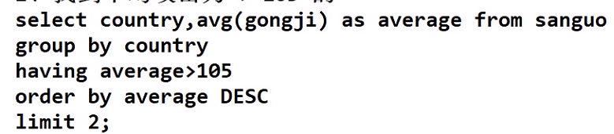

3 、 注意；

1. having语句通常和group by语句联合使用，过滤有group by 语句返回的记录集。
2. where 只能操作表中实际存在字段，having语句可操作由聚合函数生成的显示列。

7、 表字段，表记录

